Теплый пол водяной по деревянным перекрытиям. Решения

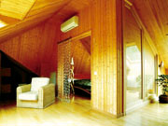
Особенности монтажа водяной системы
Системы тёплого пола чаще всего укладывают по железобетонным перекрытиям. И в первую очередь потому, что бетонная стяжка способствует более эффективному распределению тепла.
Основная задача правильного монтажа системы тёплого пола в том, чтобы вся его поверхность была прогрета как можно равномернее и излучала тепло вверх как одна сплошная греющая плоскость.
Физически всё достаточно просто: чем мощнее стяжка, то есть большая высота бетона накрывает трубы водяного тёплого пола, тем лучшего распределения тепла можно добиться. Соответственно исчезает «полосатость» в нагреве пола, когда явно выделяются чередующиеся нагретые и холодные участки.
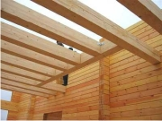
Подобная схема из-за своего большого веса не подходит для домов с деревянными перекрытиями. Однако это не повод отказаться от идеи водяного тёплого пола вообще. Существуют решения для монтажа такой системы и по деревянным балкам.
В качестве основы, чернового пола можно настелить фанеру, но лучше взять популярные сегодня плиты OSB, которые обладают лучшими характеристиками. Их укладывают прямо на балки перекрытий.
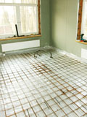
В отличие от бетонных перекрытий, деревянные балки с теплозвукоизоляционным заполнением пустот между ними сами по себе являются хорошим теплоизолятором, а значит проблема утечки тепла вниз снимается полностью. Поэтому нет необходимости в укладке промежуточного теплоизоляционного слоя.
Общей для описываемых ниже технологий является задача правильного распределения получаемого от труб тепла. Роль теплораспределяющего элемента играет алюминиевая фольга, которая в данном случае должна иметь достаточную для выполнения возложенных на неё обязанностей толщину. Подобная фольга обычно присутствует в ассортименте компаний, продающих материалы для бани и сауны.
На обеих схемах:
- Напольное покрытие
- Труба тёплого пола
- Фанера или OSB(ОСП)
- Бетонная стяжка
- Арматурная сетка
- Алюминиевая фольга
- Фанера или OSB(ОСП)
- Гидроизоляция
- Пароизоляция
- Звукотеплоизоляция
- Балки перекрытия

Укладка в стяжку
В самом благоприятном случае, когда расчётная нагрузка перекрытий позволяет выполнить заливку бетоном, применяют монтаж системы водяного тёплого пола по «мокрой» технологии в монолитную стяжку. Её толщина должна быть не меньше 3 см, а лучше 5 см. Полосы фольги укладывают друг на друга с перехлёстом, стыки проклеивают специальным фольгированным скотчем.
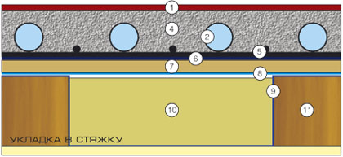
Для придания стяжке дополнительной прочности стоит использовать арматурную сетку, которая к тому же будет играть роль дополнительного теплораспределяющего элемента. Ну и важно не забыть про необходимость наличия демпферной ленты вдоль стен по всему периметру пола.
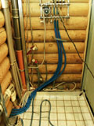
В качестве покрытия для пола можно использовать ламинат, линолеум или ковролин. Тяжёлые напольные покрытия (плитка, керамогранит) лучше не применять, а если и использовать, то в небольших по площади помещениях, например санузлах. Деревянные перекрытия в большей степени подвержены изменениям геометрии, поэтому существует опасность того, что плитка начнёт «гулять» под ногами.
Система вводится в эксплуатацию по стандартной схеме. Перед заливкой стяжки трубы необходимо наполнить водой под давлением, чтобы они приняли естественное для себя положение. Через месяц, после схватывания стяжки, можно начинать укладку напольного покрытия и запускать систему в работу.

Воздушный способ
Особенностью монтажа водяного тёплого пола в этом случае является то, что труба укладывается с необходимым шагом в промежутки между вставками из фанеры или той же OSB. Очень важно обеспечить плотное прилегание трубы к фольге, она станет единственным отводящим от труб тепло элементом системы. Высота вставок может быть вровень или немного больше толщины труб, тем более что ни в коем случае нельзя допускать их сдавливания.
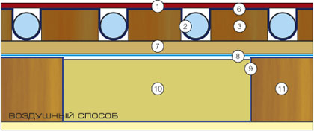
Если в качестве напольного покрытия планируется использовать ламинат, его укладывают прямо поверх получившейся конструкции. Для рулонных покрытий требуется дополнительный выравнивающий слой фанеры. Гипсокартон лучше не использовать, так как он будет проминаться и со временем разрушится.
Положительная сторона подобного метода монтажа в том, что укладывать чистовой пол и запускать систему в работу можно сразу по окончании монтажа трубы.
Существует ещё один вариант монтажа водяного тёплого пола, построенный по принципу «лего», то есть быстрой сборки из отдельных элементов. Труба просто укладывается внутрь алюминиевых пластин особого профиля, поверх монтируется чистовое покрытие. Простота конструкции имеет обратной стороной высокую стоимость фирменных комплектующих. В итоге монтаж такой системы тёплого пола требует в 2-3 раза больше финансовых затрат.
Как при укладке в стяжку, так и при воздушном способе предпочтительнее использовать нержавеющую гофрированную трубу, обладающую лучшим (по сравнению с пластиком) показателем теплопроводности. Что в комплексе с алюминиевой фольгой обеспечит хороший отвод тепла

